**Сведения о наличии объектов для проведения практических занятий.**

В МДОАУ № 169 оборудованы следующие учебные помещения, предназначенные для проведения практических занятий: музыкальный зал; спортивный зал; бассейн; кабинет учителя-дефектолога - 2, кабинет педагога – психолога; методический кабинет, кабинет для индивидуальных и подгрупповых занятий. Кабинет для проведения занятий по дополнительным общеразвивающим программам.

**Музыкальный зал**

Музыкальный зал предназначен для проведения музыкальных занятий с группами детей всех возрастов и индивидуальной работы, праздников, развлечений, спектаклей, а также с участием семей воспитанников. В музыкальном зале в достаточном количестве имеются качественные музыкальные игрушки, инструменты, дидактические пособия, театральные костюмы и атрибуты, позволяющие организовывать различные виды музыкально-художественной деятельности. Техническое оборудование музыкального зала соответствует современным требованиям: музыкальный центр, электронное пианино, телевизор и другое оборудование. Созданная развивающая музыкально - предметная среда не только позволяет успешно реализовать программу музыкального воспитания дошкольников, но и способствует реализации индивидуальных интересов, склонностей и потребностей детей, в том числе детей инвалидов и детей с ограниченными возможностями здоровья.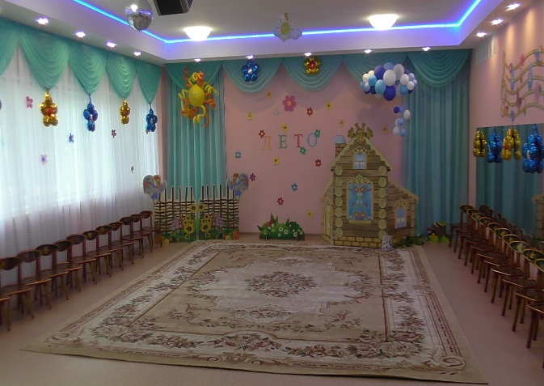

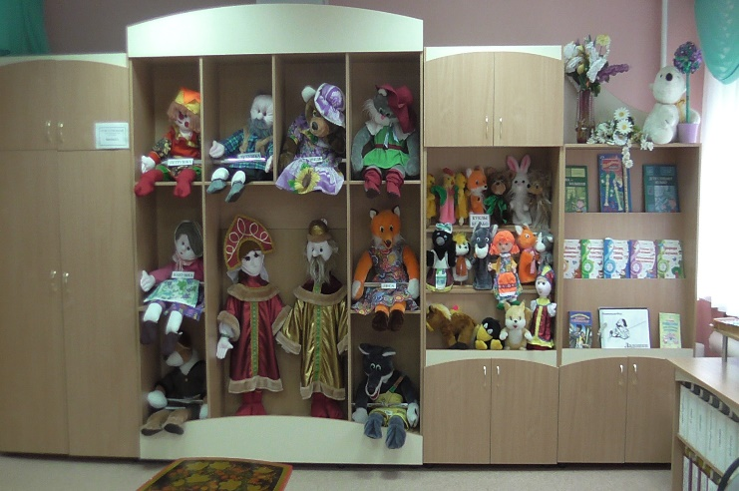

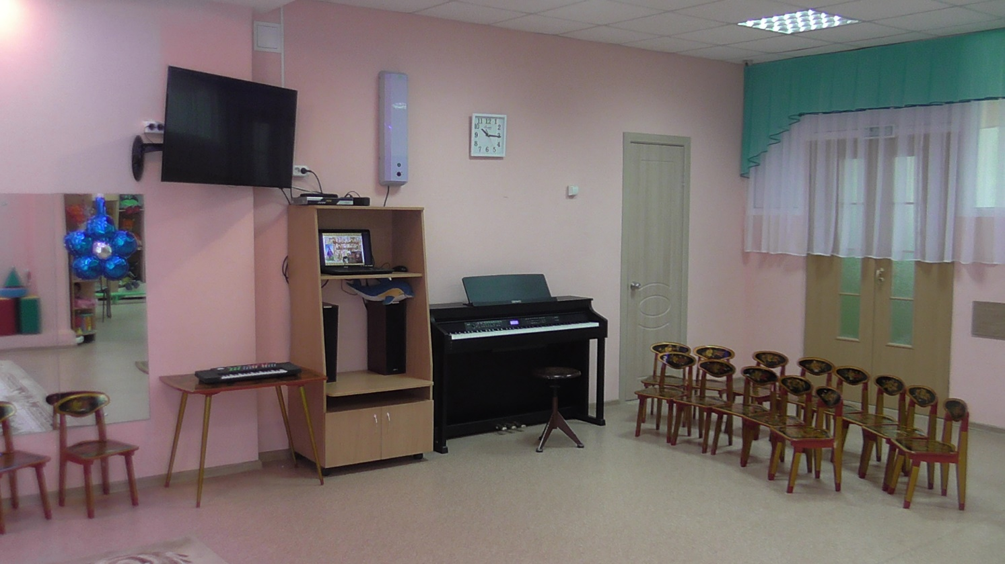

**Спортивный зал**

Спортивный предназначен для проведения утренней гимнастики, физкультурных занятий, праздников, физкультурных досугов, соревнований. Оборудование спортивного зала включает: оборудование для профилактики плоскостопия, осанки (массажные дорожки, массажные мячи, мягкие модули и другое); игровое спортивное оборудование (оборудование для игр с мячом и другое); разнообразный спортивный инвентарь для физического развития детей разного возраста (мячи, обручи, гантели, флажки, ленты, скакалки, мешочки для метания и другое); Все оборудование соответствует санитарно - эпидемиологическими правилами и нормативами.

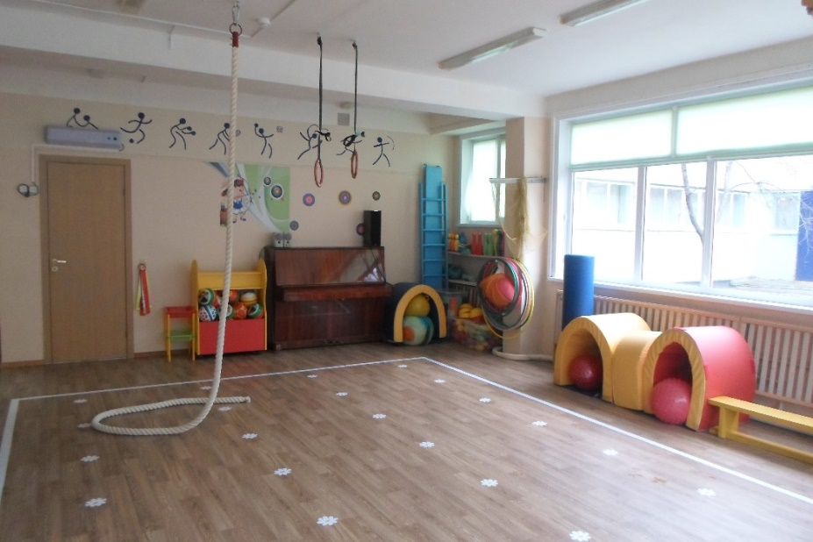

**Бассейн**

Бассейн занимает отдельное помещение и предназначен для занятий с детьми по обучению плаванию, праздников, физкультурных досугов, в том числе с детьми инвалидами и детьми с ограниченными возможностями здоровья. Оборудование бассейна включает:

* оборудование для обучения плаванию (доски, лопатки, обручи);
* игровое оборудование (круги, мячи и другие игрушки);
* разнообразный дидактический материал для занятий на воде (уточки, дельфинчики, кораблики, катер и многое другое).

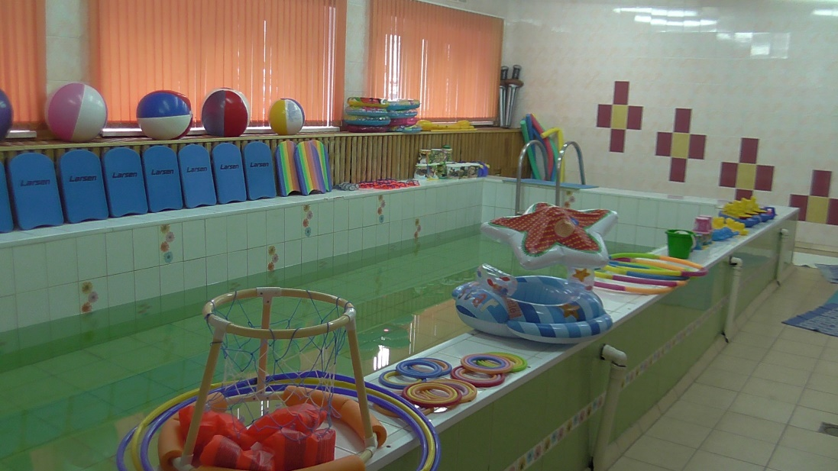

**Кабинет-педагога-психолога**

Кабинет педагога - психолога предназначен для проведения подгрупповой, индивидуальной развивающей и коррекционной работы с детьми в том числе с детьми - инвалидами и детьми с ограниченными возможностями здоровья, а также для проведения консультативной и просветительской работы с педагогами и семьями воспитанников. Кабинет педагога - психолога для осуществления взаимодействия с детьми оснащен: дидактическими играми, наглядными пособиями и игрушками, световым планшетом для песочной терапии с цветной подсветкой и другим оборудованием.

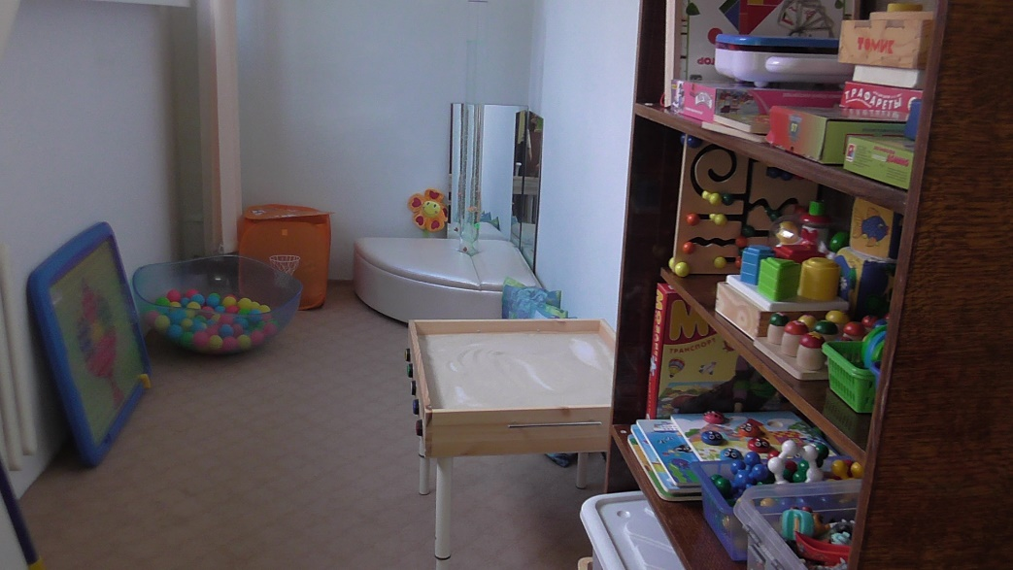

**Методический кабинет**

Методический кабинет – творческая педагогическая мастерская. Кабинет предназначен для обеспечения практической, творческой работы педагогов, самообразования и совершенствования педагогического мастерства, а также для анализа и обобщения опыта работы накопленного в МДОАУ № 169. Методический кабинет оборудован всем необходимым (компьютером, ноутбуком, интерактивной доской, проектором ,МФУ, принтером цветным и ч/б, ламинатором BULORS PDA3-33OCП, брошюратором Fellowes, методической литературой и периодическими изданиями) для организации работы заместителя заведующего по воспитательно – образовательной и методической работы и педагогического персонала МДОАУ № 169.

**Кабинет ПДУ**

Кабинет предназначен для проведения подгрупповой, индивидуальной работы, а также для оказания дополнительных услуг в том числе с детьми инвалидами и детьми с ограниченными возможностями здоровья. Студия оснащена необходимым материалом и оборудованием для развития творческих способностей: столы, мольберт, экран, гуашь, краски, пластилин и др.

В холле Учреждения размещены: - информационные стенды для родителей (законных представителей) содержащие информацию: копии правоустанавливающих документов, информацию о реализуемой в детском саду образовательной программе дошкольного образования МДОАУ № 169, учебный план, календарный учебный график, тематические консультации, образцы документов для приема обучающихся (воспитанников) на обучение и другие материалы; - информационный стенд по организации питания в детском саду с ежедневным меню, «Уголок потребителя», «Пожарная безопасность», «Наш профсоюз» и другие.

На территории МДОАУ № 169 создана среда для осуществления образовательной деятельности, которая доступна.

**Спортивная площадка**

Спортивная площадка предназначена для проведения занятий по физическому развитию, спортивных и подвижных игр, досуговых мероприятий, праздников с обучающимися (воспитанниками. На площадке имеется перечень оборудования: бревно; яма для прыжков в длину, беговая дорожка, шведская стенка, волейбольная сетка, футбольные ворота, мишень.

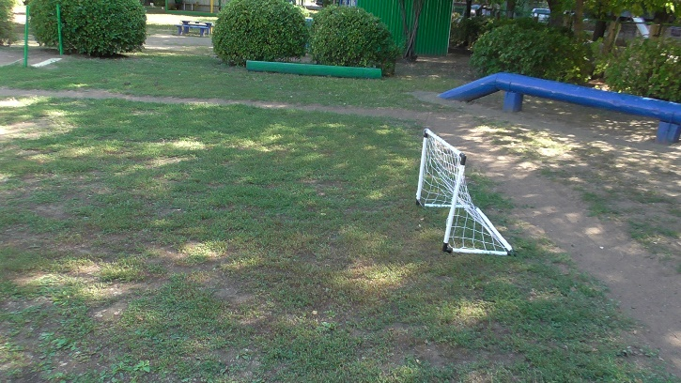 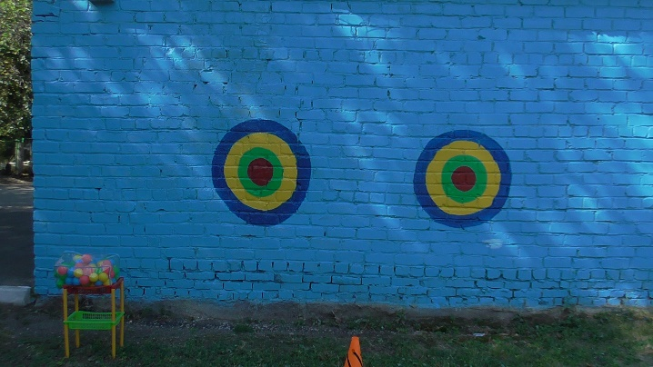

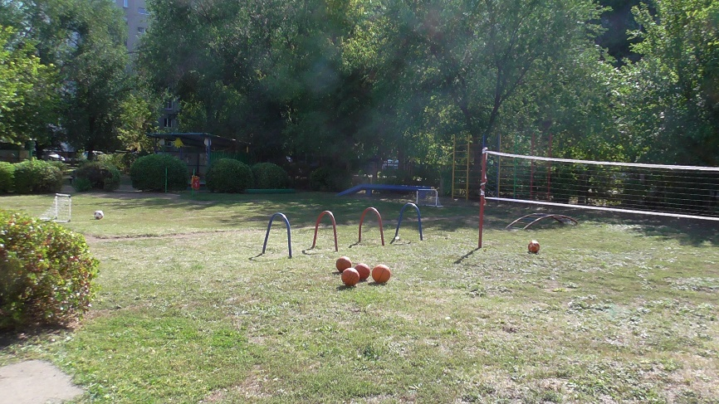

**Прогулочные участки**

Прогулочные участки предназначены для прогулки, наблюдения, игровой деятельности, самостоятельной двигательной деятельности, индивидуальной работы, трудовой деятельности с детьми. На участках размещено следующее оборудование: веранды крытые, качели-балансир, горка, песочницы, скамейки, столики, грузовичок – скамейки.

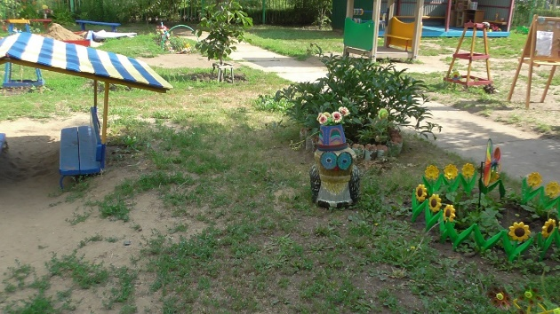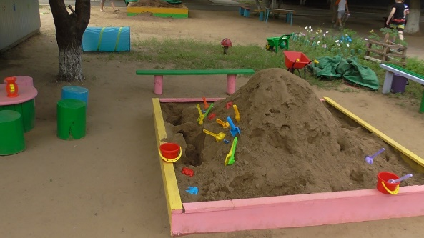

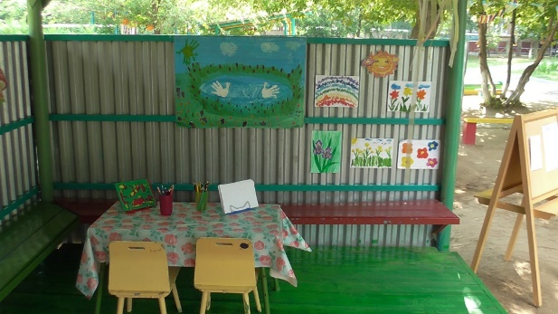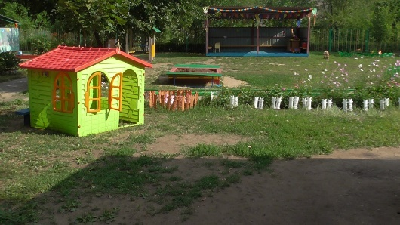

На территории МДОАУ № 169 размещены следующие объекты для проведения практической деятельности: площадка по ПДД: разлинованная территория для проведения практических занятий;

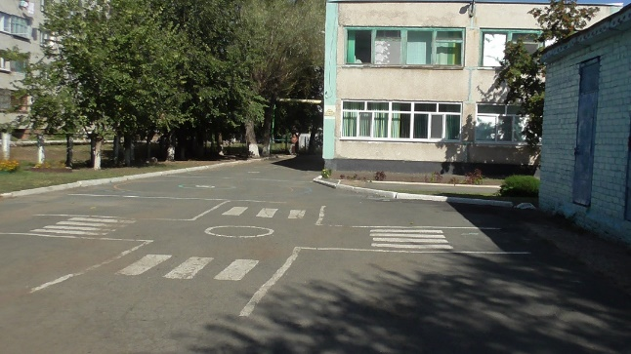

«Тропа здоровья»: различные блоки для стимуляции акупунктуры точек и профилактики плоскостопия.

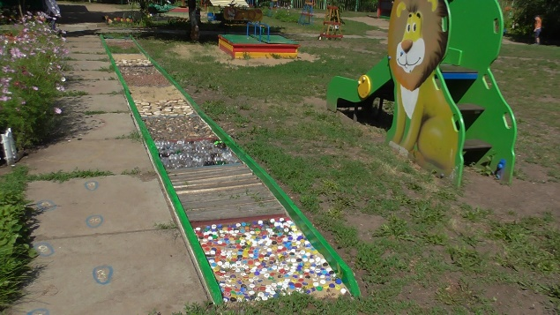

Огород - для посадки овощных культур и наблюдения за ними. Грядки закреплены за возрастными группами и обозначены табличками с названием выращиваемой овощной культурой.

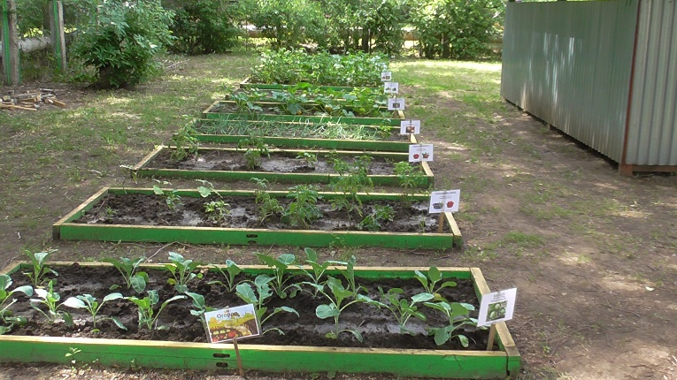 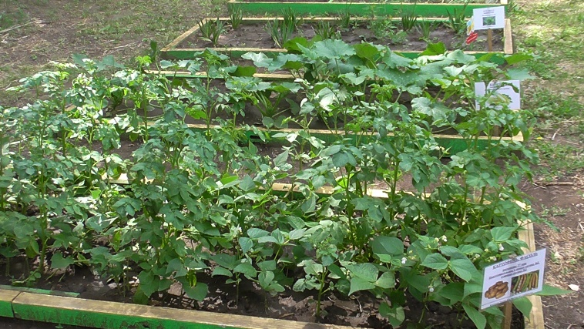

«Экологическая тропа»: включает объекты; «Деревенское подворье», «Пасека», «Муравейник», «Березовая роща», «Во саду ли, в огороде», «Мини стадион», «Лесная опушка», «Птичья столовая», «Домовенок Кузя», «Сиреневая аллея», «Зеленая аптека»; оборудование для элементарного прогнозирования погоды: термометр, дождемер, флюгер, солнечные часы и другое.

